РАЗВИТИЕ МЕЛКОЙ МОТОРИКИ РУК
У ДЕТЕЙ СО СЛОЖНОЙ СТРУКТУРОЙ ДЕФЕКТА
НА ЗАНЯТИЯХ УЧИТЕЛЯ – ДЕФЕКТОЛОГА.

И.А. Бабанина учитель – дефектолог,
ГДОУ ТО «Щекинский детский сад для детей
с ограниченными возможностями здоровья»
г. Щекино, Тульская область, ул. Пионерская 63
irina_babanina_dd@mail.ru
Аннотация: в данной статье рассматриваются вопросы развития мелкой моторики у детей со сложной структурой дефекта.
Ключевые слова: мелкая моторика, стимуляция речевой активности, развитие навыков у детей со сложной структурой дефекта, упражнения на развитие мелкой моторики.

Истоки способностей и дарований детей
находятся на кончиках пальцев.
В. А. Сухомлинский.
Мелкая моторика – это совокупность скоординированных действий мышечной, костной и нервной систем человека, зачастую в сочетании со зрительной системой в выполнении мелких, точных движений кистями и пальцами рук и ног.
В процессе индивидуального развития речь тесно связана с движениями, в первую очередь – пальцев рук. Установлено, что уровень развития речи находится в прямой зависимости от степени сформированности мелкой моторики. Систематическое выполнение упражнений по тренировке движений пальцев в совокупности со стимуляцией речевой активности – средство повышения работоспособности коры головного мозга.
На кончиках пальцев расположены нервные окончания, которые способствуют передаче огромного количества сигналов в мозговой центр, это влияет на развитие ребенка в целом.
Процессу совершенствования мелкой моторики необходимо уделять немалое внимание, ведь от того, насколько ловкими и проворными станут пальчики ребенка, зависят его будущие успехи в обучении, а в особенности при выполнении письменных работ.

Развитие навыков мелкой моторики является источником ускоренного совершенствования речи, мышления и психического развития. Ведь центры головного мозга, отвечающие за эти способности, непосредственно связаны с пальцами и их нервными окончаниями.
Дети со сложной структурой дефекта часто имеют низкий уровень развития осязательной чувствительности, моторики пальцев и кистей рук. Вследствие малой двигательной активности мышцы рук становятся либо вялыми, либо слишком напряженными. Все это сказывается на формировании предметно – практической и речевой деятельности. Если развитие способности пальцев к движениям отстает, задерживается и речевое развитие. Поэтому стимулировать речевое развитие детей путем тренировки пальцев рук очень важно. Работа по развитию движений рук должна проводиться регулярно. Только тогда будет достигнут наибольший эффект от упражнений.
В своей работе с детьми со сложной структурой дефекта мелкую моторику рук развиваю различными способами:
- «Перекладывание из одной емкости в другую».
Сначала ребенок учится перекладывать более крупные предметы, такие как косточки абрикоса, каштана, затем более мелкие – косточки от хурмы. Вначале учу захватывать предметы щепотью, а потом брать по одному, используя «пальцевый» захват. Дети действуют как правой, так и левой рукой.
- «Сухой бассейн».
В ёмкость насыпать фасоль, спрятать туда мелкие игрушки. Предложить ребенку найти игрушки. Ребенок действует как двумя руками, так и одной.
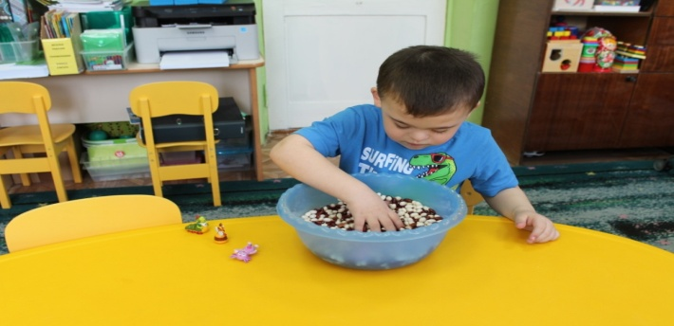
- «Перебираем крупу».
В одной коробке смешаны вместе горох и фасоль, ребенку необходимо разделить смесь на две части.
- «Составление фигур из счетных палочек».
Ребенок должен выкладывать из палочек на столе сначала по образцу, затем по памяти, и наконец, самостоятельно фигуры.
- «Пальчиковый театр».
Дети разыгрывают сказки по ролям, используя куклы пальчикового театра.
У детей формируется умение расслаблять и напрягать мышцы рук, умение координировать движения, выполнять упражнения всеми пальцами как правой, так и левой руки.
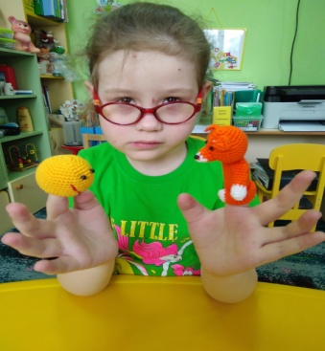
- «Игры с прищепками».
Для этой игры понадобятся прищепки разных цветов и не слишком тугие, вырезанные из картона шаблоны тучки, солнышка, ёжика. С помощью прищепок ребенок может сделать иголки для ежа, лучики для солнца, капельки дождя для тучки и т.д.
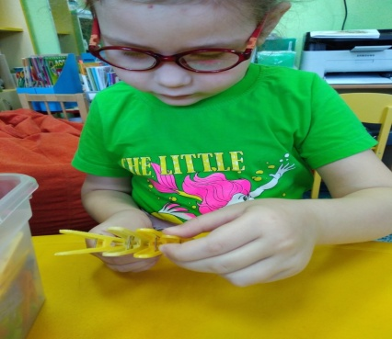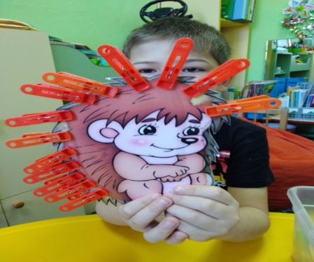
Также можно сделать самомассаж рук, прикрепляя поочередно прищепки на кончик пальца или к подушечкам пальца как на правой, так и на левой руке.
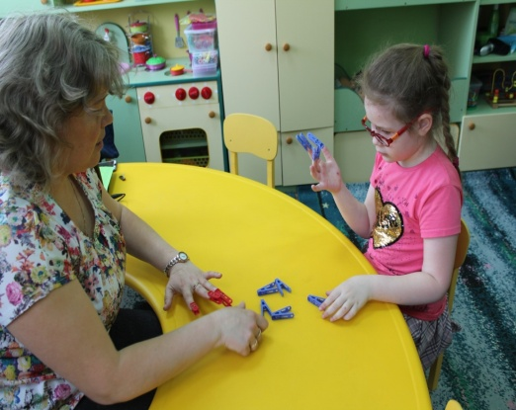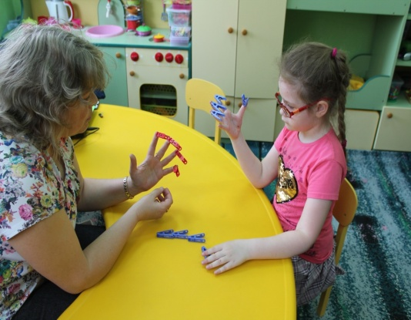
- «Шнуровки»
Шнуровки развивают сенсомоторную координацию, ориентацию в пространстве, закрепляют понятия «справа», «слева», «вверху», «внизу».
Игры – шнуровки способствуют укреплению пальцев и всей кисти руки, а это важно для подготовки руки к письму.
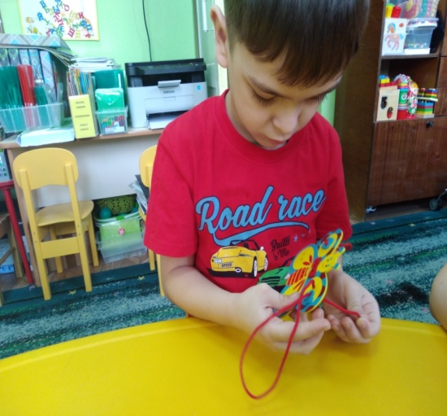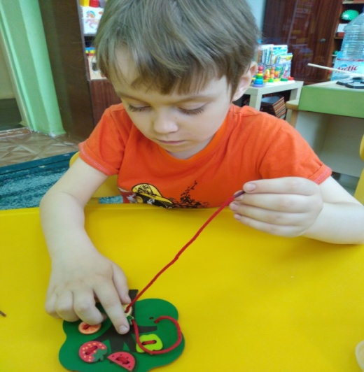
- «Бусы».
Предлагаю детям сделать бусы, для этого можно нанизывать бусины на нитку, крышки разного цвета, фигурки с изображением животных, овощей, фруктов.
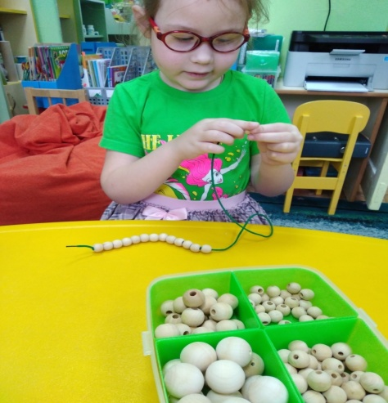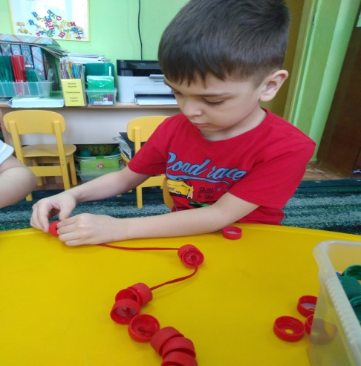

- «Ленты, тесемки, проволока».
Все эти приспособления можно заплетать в косички или выложить по нарисованному контуру любую фигуру. Из проволоки несложно моделировать разнообразные фигуры, делать буквы, цифры, что поможет прочному запоминанию.
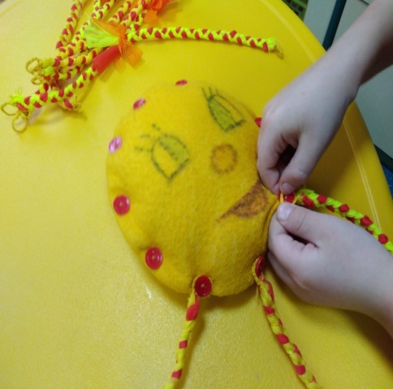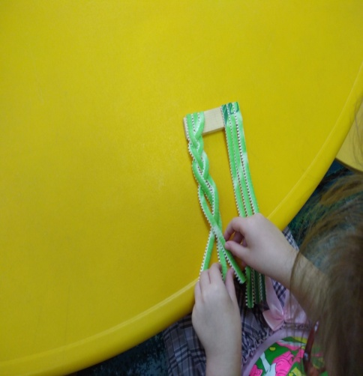
- «Волшебный шнурок».
Пособие представляет собой деревянный брусок, на котором установлены фишки в разной конфигурации. Дети должны проложить шнурком дорожки.
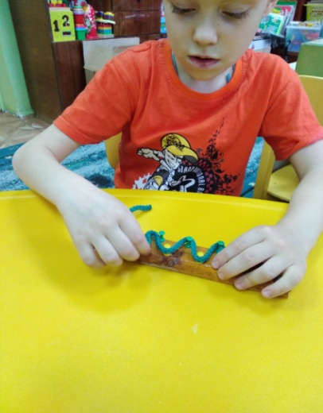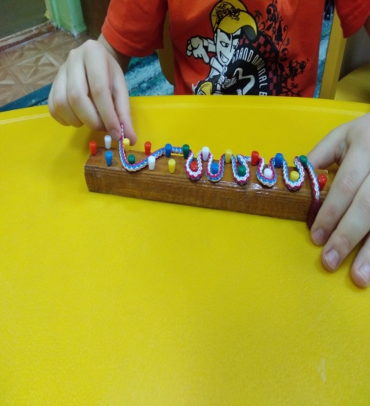
- «Су –Джок терапия»
Упражнения с использованием Су – Джок обогащают знания ребенка о собственном теле, развивают тактильную чувствительность, мелкую моторику пальцев рук, опосредованно стимулируют речевые области в коре головного мозга, а также способствуют общему укреплению организма.
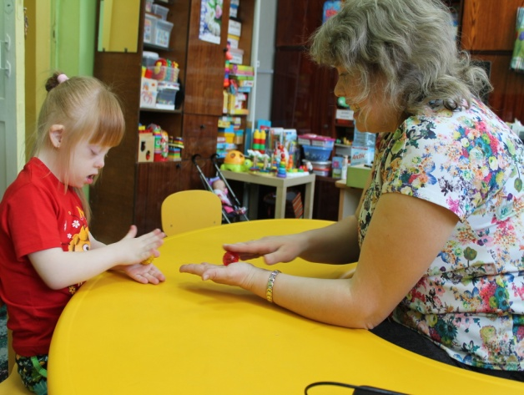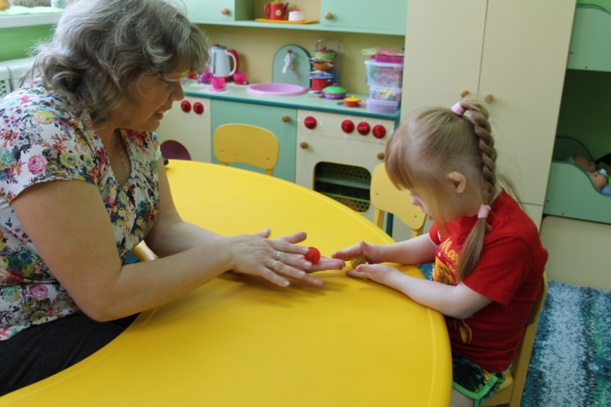
Таким образом, использование разнообразных методов и приемов развития мелкой моторики рук у детей со сложной структурой дефекта способствует максимальной активности всех сенсорных каналов восприятия. Рука и пальцы являются непосредственными проводниками и посредниками между ребенком и окружающим его миром. Пальцы рук наделены большим количеством рецепторов, посылающих импульсы в центральную нервную систему человека. Хорошо развитая мелкая моторика руки – это залог полноценного интеллектуального и речевого развития ребенка. Конечно, следует помнить, что любое занятие, любое действие должно совершаться с удовольствием.

Список литературы:
- Артемьева А.В. Развитие мелкой моторики у детей 3-5 лет. – М.: ТЦ Сфера, 2017. – 64 с.
- Большакова С.Е. Формирование мелкой моторики рук: Игры и упражнения. – М.: ТЦ Сфера, 2014. – 64 с.
- Игры для развития мелкой моторики рук с использованием нестандартного оборудования. – Автор – сост. О.А. Зажигина. – Спб.: «Детство – Пресс», 2014. – 96 с.
- Рудик О.С. С детьми играем – речь развиваем. – М.: 2013.
- Стребелева Е.А. Коррекционно – развивающее обучение детей в процессе дидактических игр. – М.: Владос, 2008 .- 256 с.
- Янушко Е.А. Развитие мелкой моторики рук у детей раннего возраста (1-3 года)- М.: Мозаика – Синтез, 2009.- 56 с.

